Отчет по итогам социально-экономического развития
Ульяновского городского поселения
Тосненского района Ленинградской области
за 2023 год и задачах на 2024 год

2 слайд
Общий план по доходам за 2023 год выполнен на 99,16% (общий объем доходов составил 193 664 609,40 руб. от годового назначения 195 310 809,07 руб.)
Наименование показателя | Утверждено, руб. | Исполнено, руб. | Процент исполнения, %
ДОХОДЫ: всего, в т.ч.: | 195 310 809,07 | 193 664 609,40 | 99,16
Налоговые и неналоговые доходы всего, в т.ч.: | 110 765 984,00 | 112 895 828,19 | 101,92
Налог на доходы физических лиц | 19 570 252,00 | 22 615 528,85 | 115,56
Налоги на товары (работы, услуги, реализуемые на территории Российской Федерации | 7 000 000,00 | 7 092 292,53 | 101,32
Единый сельскохозяйственный налог | - | - 1 566,50 | -
Налог на имущество физических лиц | 1 169 500,00 | 3 290 421,31 | 281,35
Земельный налог | 18 592 800,00 | 14 847 201,48 | 79,85
Доходы от использования имущества, находящегося в государственной и муниципальной собственности | 43 619 112,00 | 22 269 581,87 | 51,05
Доходы от оказания платных услуг или компенсации затрат государства | 1 464 320,00 | 1 547 709,12 | 105,69
Доходы от продажи материальных и нематериальных активов | 19 350 000,00 | 41 234 659,53 | 213,10
Безвозмездные поступления: | 84 544 825,07 | 80 768 781,21 | 95,53
Безвозмездные поступления от других бюджетов бюджетной системы Российской Федерации | 84 544 825,07 | 80 779 167,55 | 95,55
Возврат остатков субсидий, субвенций и иных межбюджетных трансфертов, имеющих целевое назначение прошлых лет | - | - 10 386,34 | -
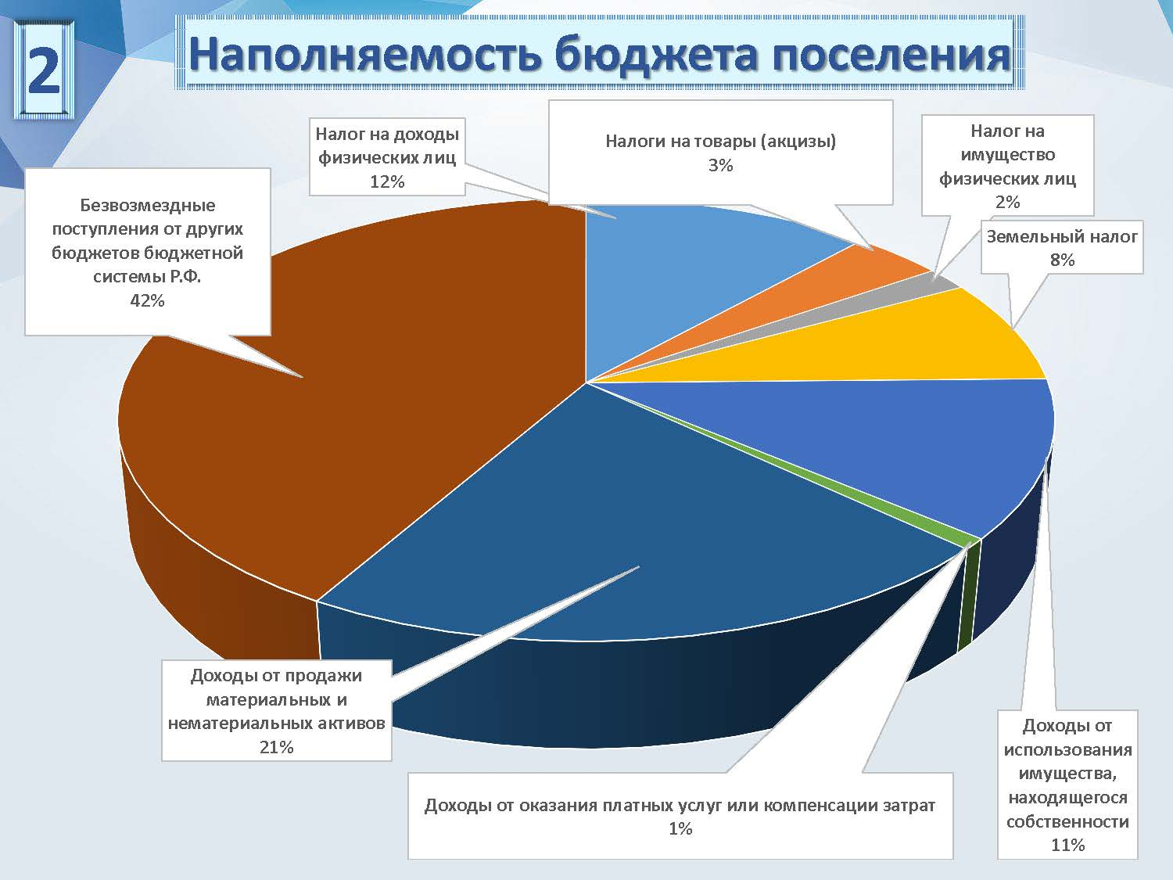

3 -5 слайд
В рамках реализации федеральной программы «Формирование комфортной городской среды», был произведено благоустройство общественной территории по адресу: г.п. Ульяновка, ул. Вокзальная. Также сделана дворовая территория в многоквартирных домах по ул. Вокзальная, детская площадка с резиновым покрытием, светильники, площадка для игры в шахматы, плитка, бордюры.
В рамках выполнения «Комфортной среды» мы проводим и работы за счет собственных средств. Так в 2023 г. на привокзальной площади появились новые парковки площадью 540м2.
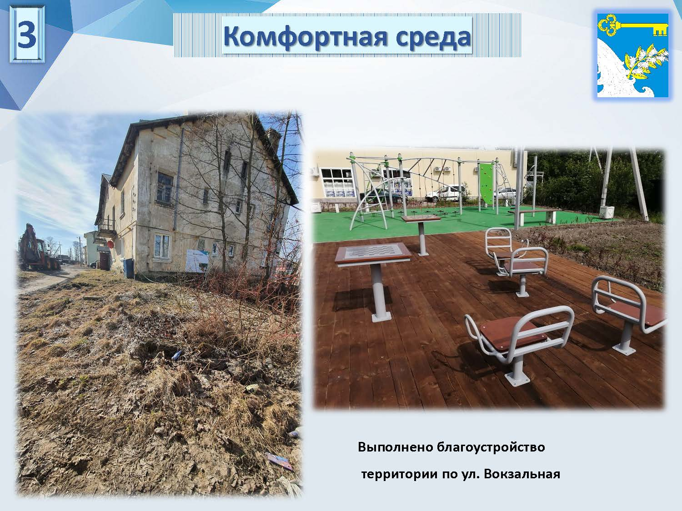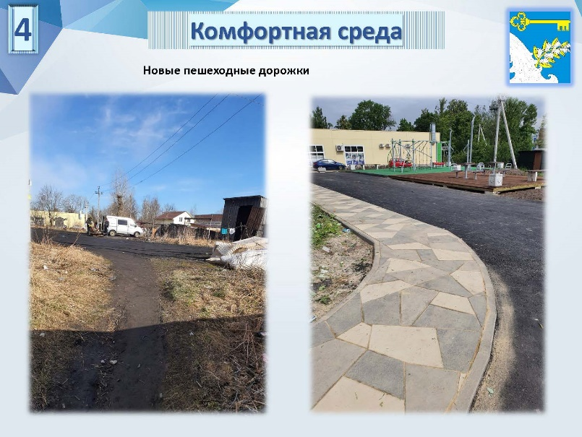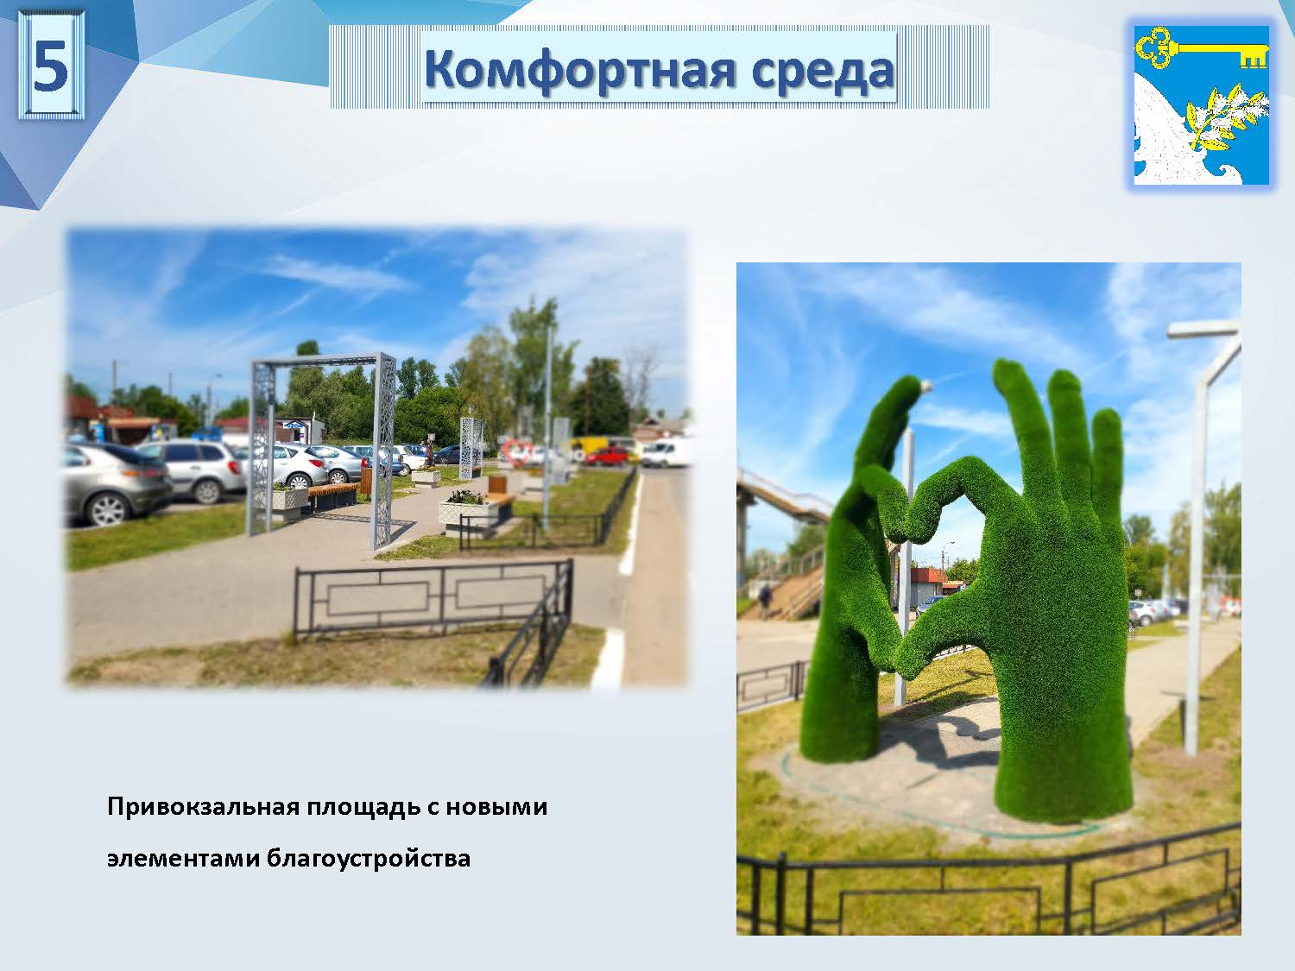
6 слайд На новой зоне отдыха по ул. Щербакова сделана большая детская площадка. Появилась сцена для выступлений коллективов, а также 10 скамеек для просмотра выступлений. 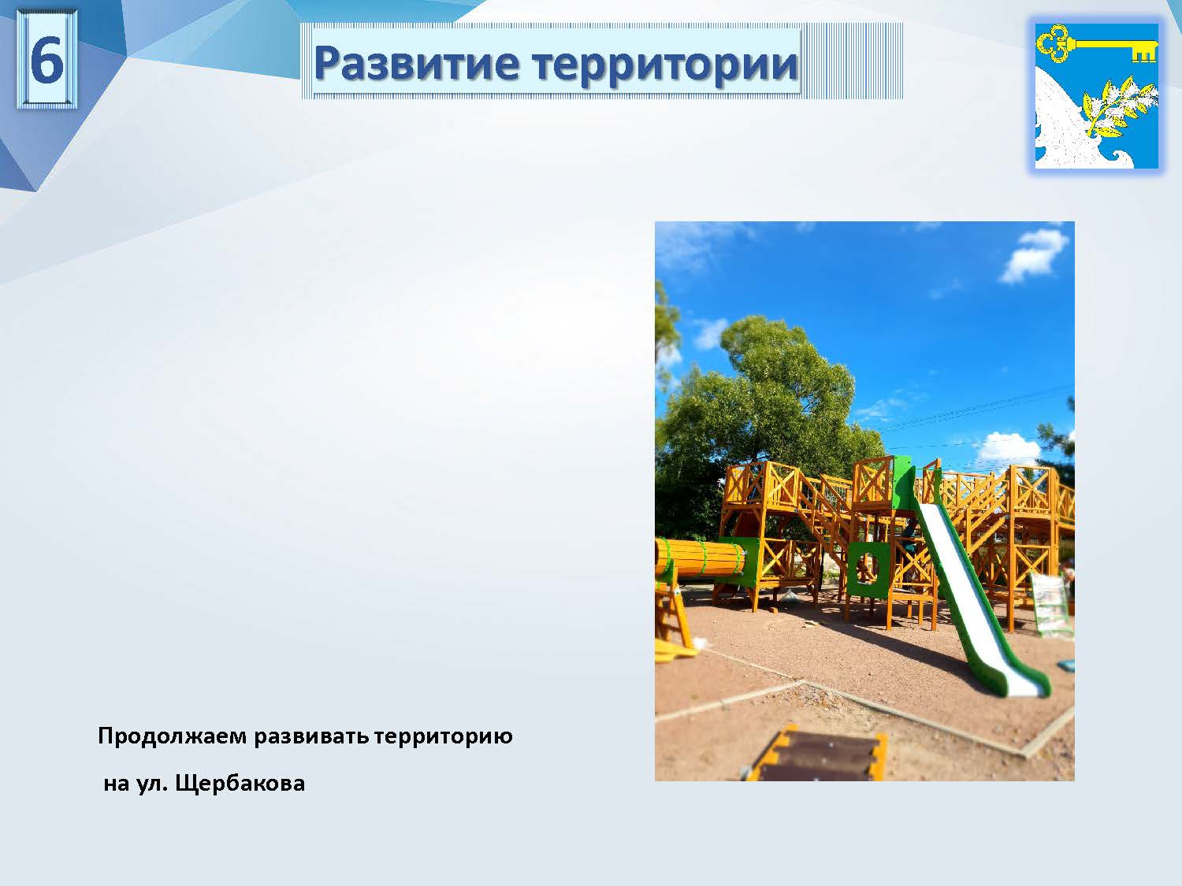
7-8 слайд
В 2020 г. мы начали активную работу по повышению безопасности движения пешеходов по нашим дорогам. В 2023 г. на территории Ульяновского городского поселения Тосненского района Ленинградской области было выполнено обустройство тротуаром ул. Набережная (бортовые камни, асфальтобетонное покрытие). Появилась новая парковка на ул. Набережная и контейнерная площадка
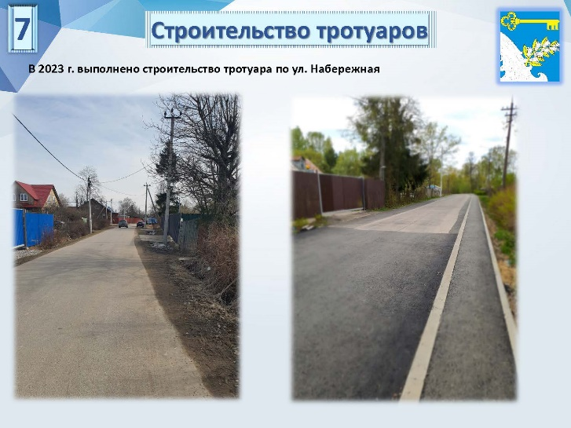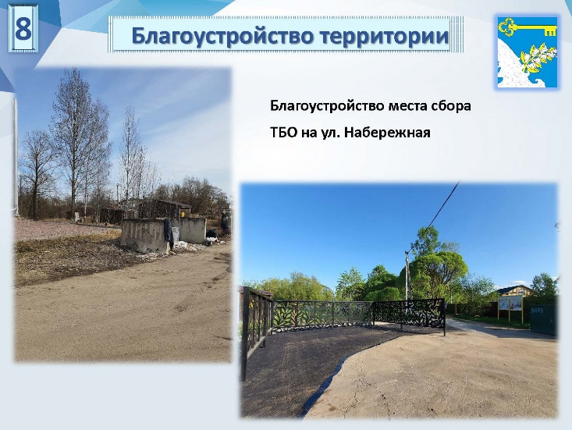
9 -10 слайд
В 2023 г. выполнен ремонт асфальтового покрытия главной улицы г.п. Ульяновка - пр. Советского от ул. Пионерская до ул. Вокзальная общей площадью почти 7000м2. В рамках выполнения работ появились новые парковочные места, заменены водопропускные трубы.
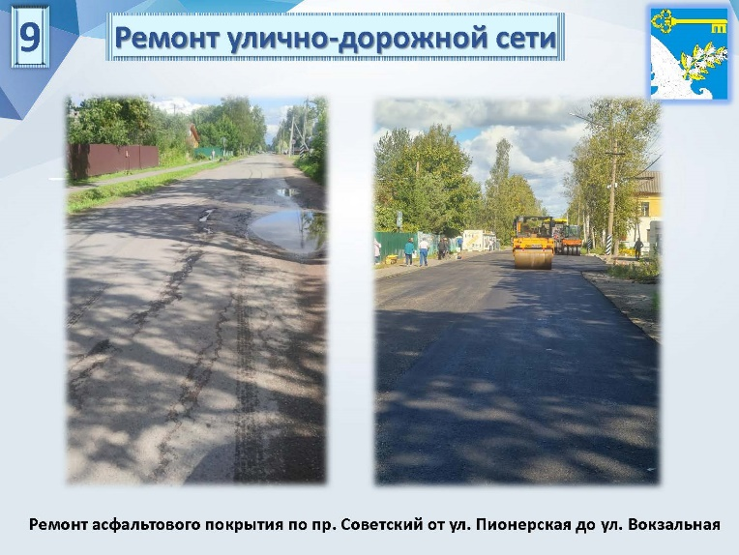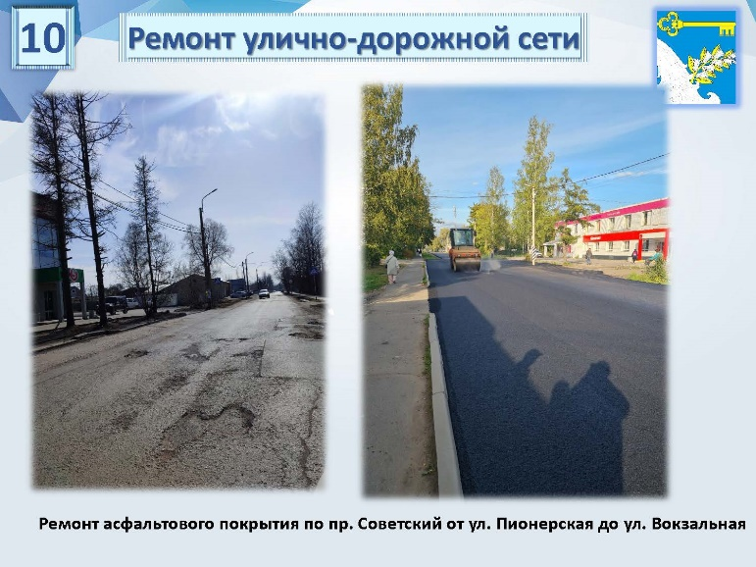

11 слайд
В рамках муниципальной программы «Устойчивое общественное развитие на территории Ульяновского городского поселения Тосненского района Ленинградской области» в 2023 году были сделаны пешеходные дорожки от Калинина до ул Победы (117м.п) и от 8 Марта до ул. Победы д. 44 (156 м. п)
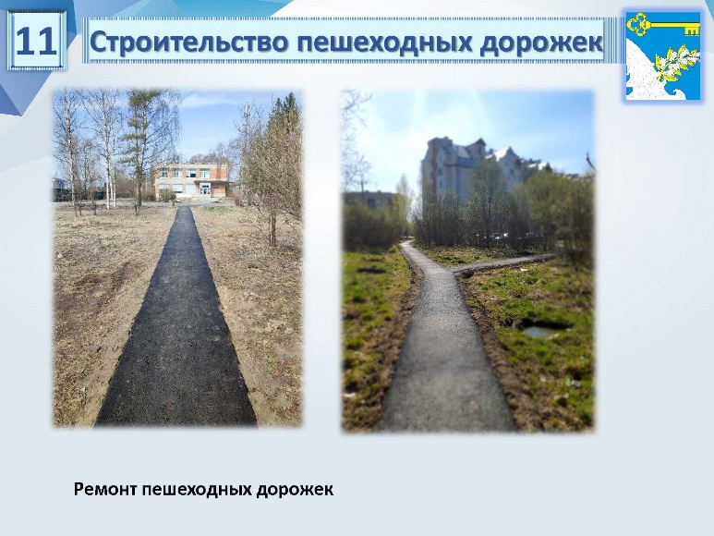
12 слайд
Происходит постоянная отсыпка щебнем автодорог местного значения: ул. Железнодорожная, Свободный переулок, ул. Школьная, ул. Крупской, ул. 8-ая, ул. 2-ая Футбольная, ул. Театральная, ул. Елизарова, ул. Крупской, Пожарный пер., пер. Карла Либкнехта, 3-ый Речной проезд, ул. 2-ая Совхозная, ул. Максима Горького, выделено щебеня в объёме 750 м3.
Произведена отсыпка асфальтовой крошкой автодорог местного значения по адресам: ул. Малая Речная, ул. Потапенко, ул. Чехова, ул. Некрасова
Ремонт ул. Елизарова, пер. Свободный, пер. Пожарный.
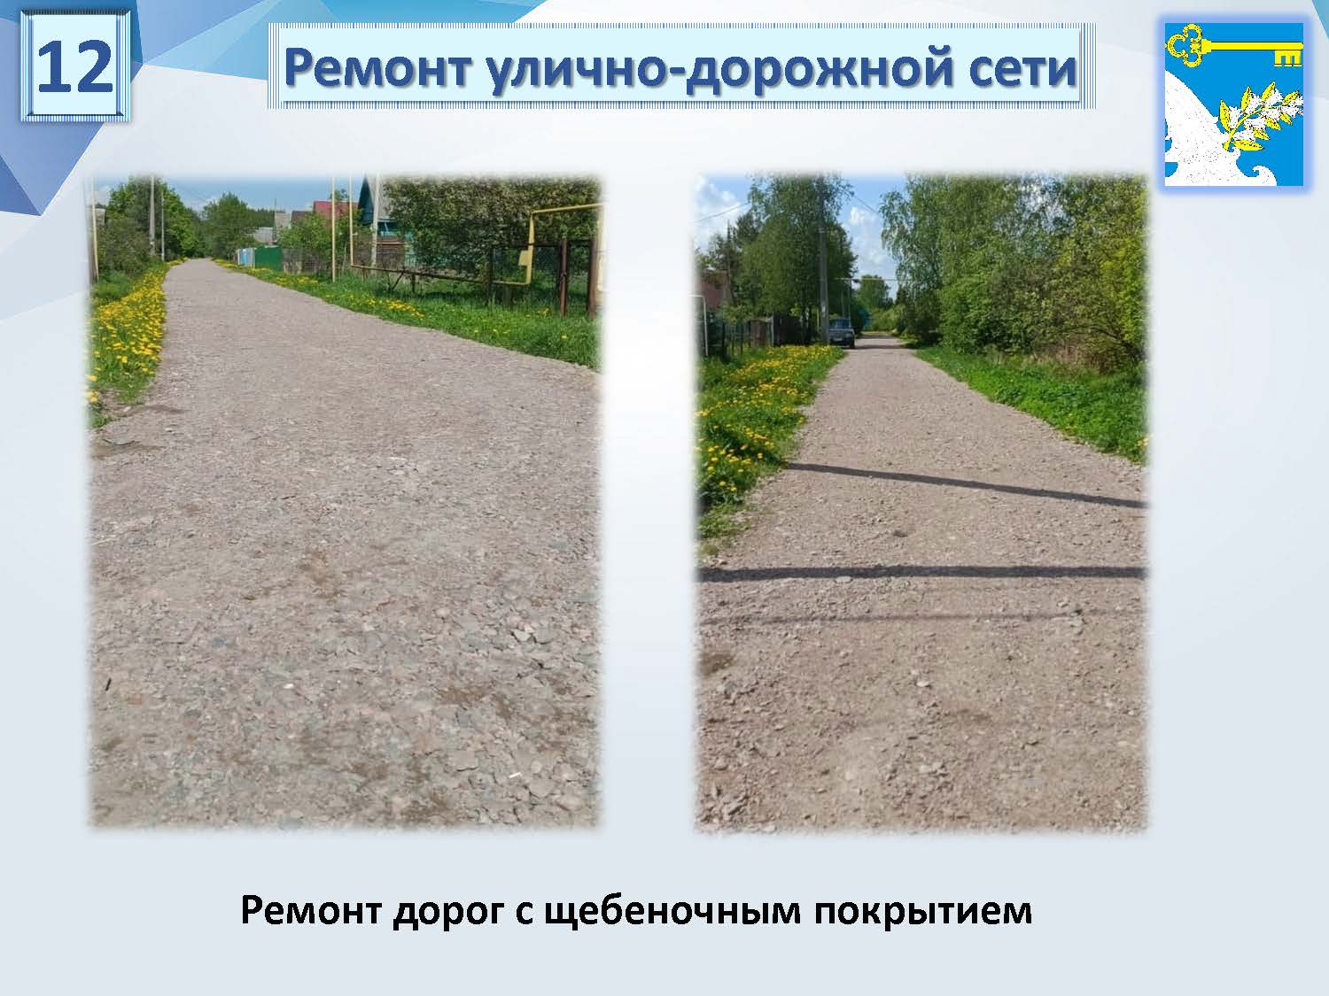
13 слайд
В 2022 г. была выполнено расселение 2 многоквартирных домов: работа шла на протяжении 5 лет от момента признания дома аварийными и включения его в программу, покупку квартир под предпочтения жителей и существующий бюджет и до сноса дома, который предстоит нам уже в это году. Расселены МКД по адресам: ул. 15-я, д. 2, ул. 11-я, д. 6. Новые жилые помещения получили 21 человек Площадь расселения составила 350 м².
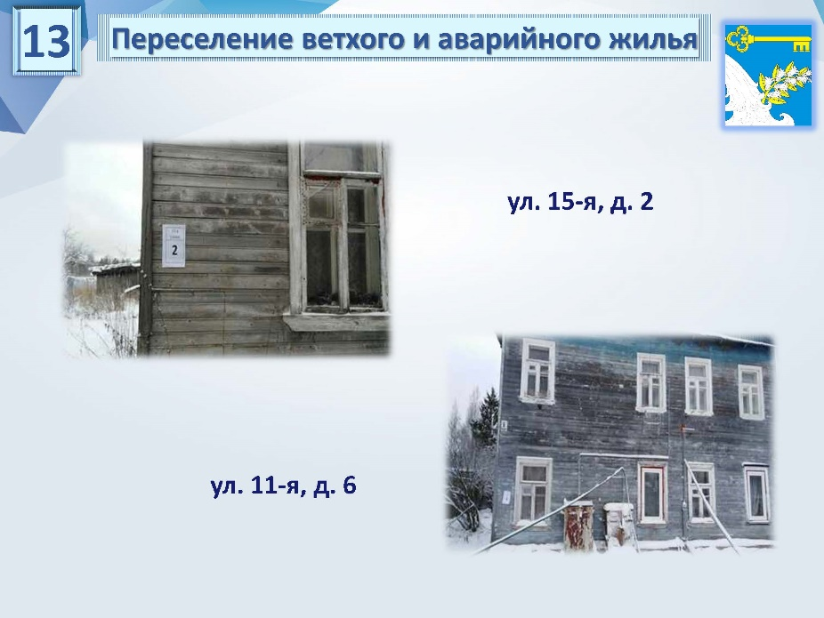
14 слайд
Администрация в течении года выполняет множество работ:
- Обработка территории от Борщевика Сосновского была выполнена по адресам: 8-ая, Московское шоссе, Ульяновское шоссе, ул. Типографская – выполнено силами сотрудников администрации;
- Отремонтирована кровля на ТКЦ;
- Установлена 1 камеры по программе «Безопасный город»;
- Сделана пешеходная дорожка с мостиком по ул. Железнодорожная 180 м.п, бордюры 360 метров;
- Отремонтированы и покрашены детские площадки: ул. Калинина д. 84, 78, 76, пр. Советский д. 177/1, ул. Большая Речная у д. 27;
- Произведен спил аварийных деревьев в количестве 30 штук;
- Установлены и заменены фонари уличного освещения в количестве 35 штук;
- Замена труб под дорожным полотном в размере 148 метров;
- Произведена замена 2 пожарных гидрантов и ремонт 1 пожарного гидранта;
- И много другое.
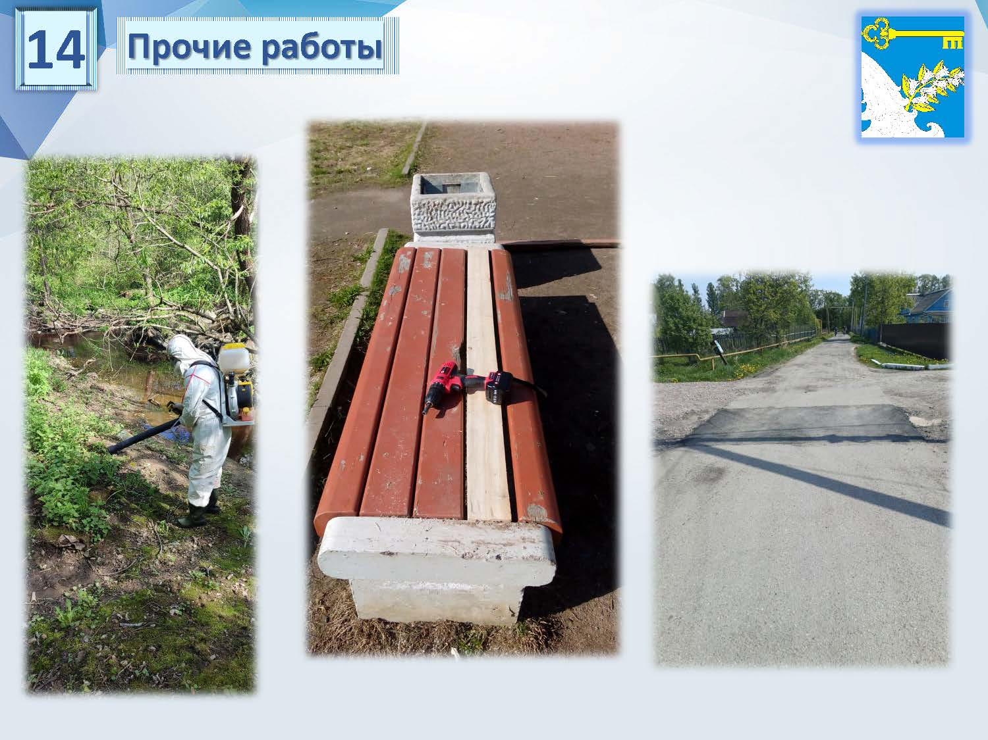
15 слайд
В 2023 г. выполнен капитальный ремонт МКД Советский 177 кор. 3: кровля с водоотведением, фасады, отмостка, фундамент и пр.
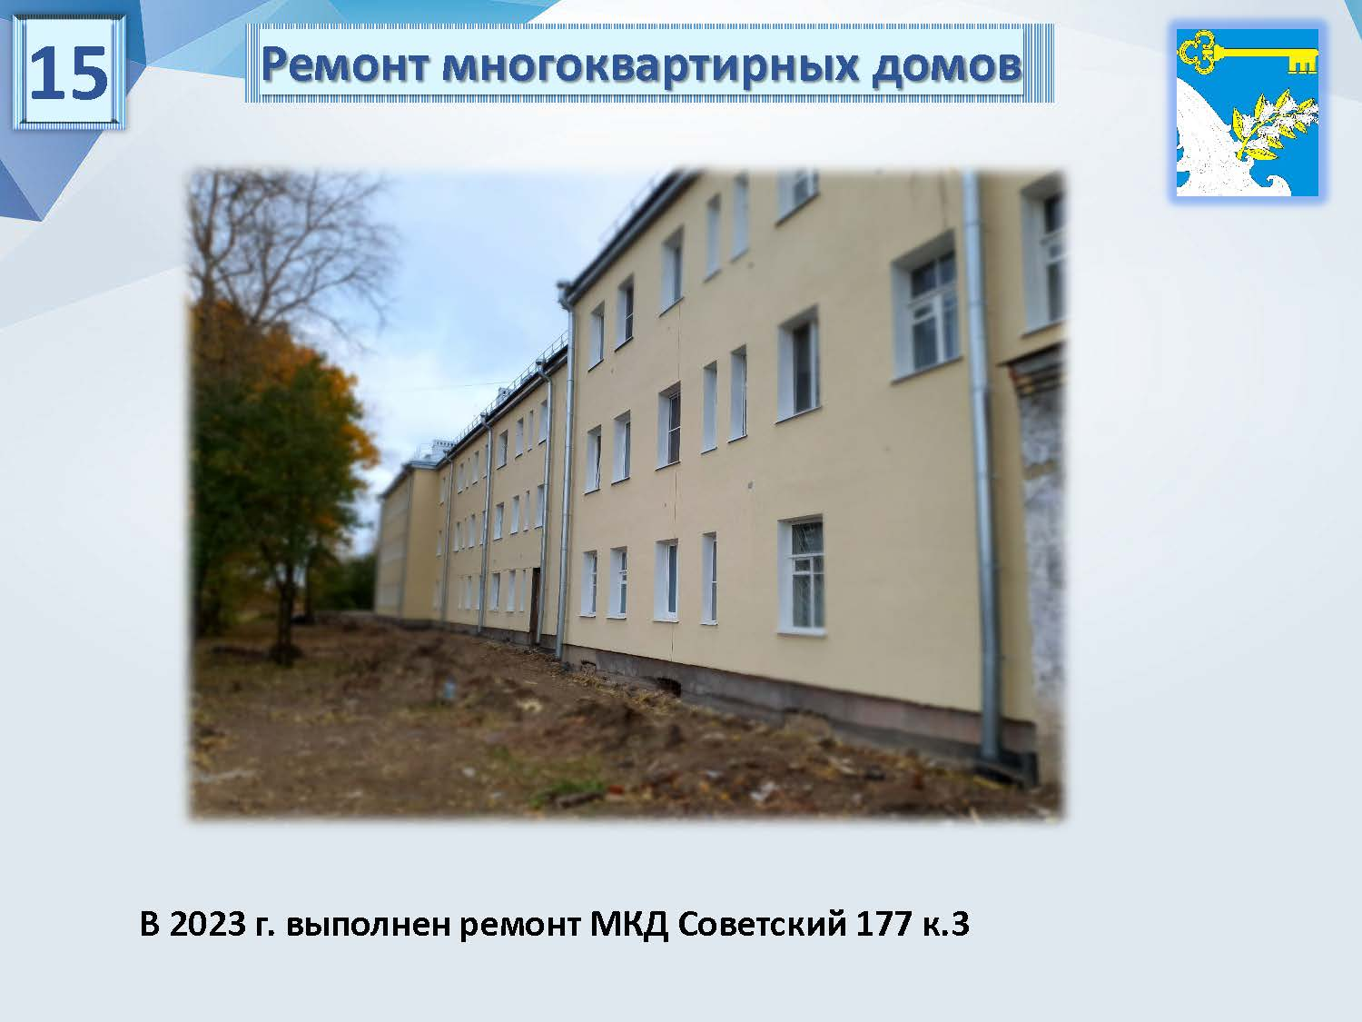
16 слайд
В сквере им Михаила Евдокимова открыт памятник «Дерево жизни». На памятнике расположены листья с именами и фамилиями наших героев, погибших при выполнение боевых задач на СВО. Памятник полностью построен на средства неравнодушных людей, без использования бюджетных средств.
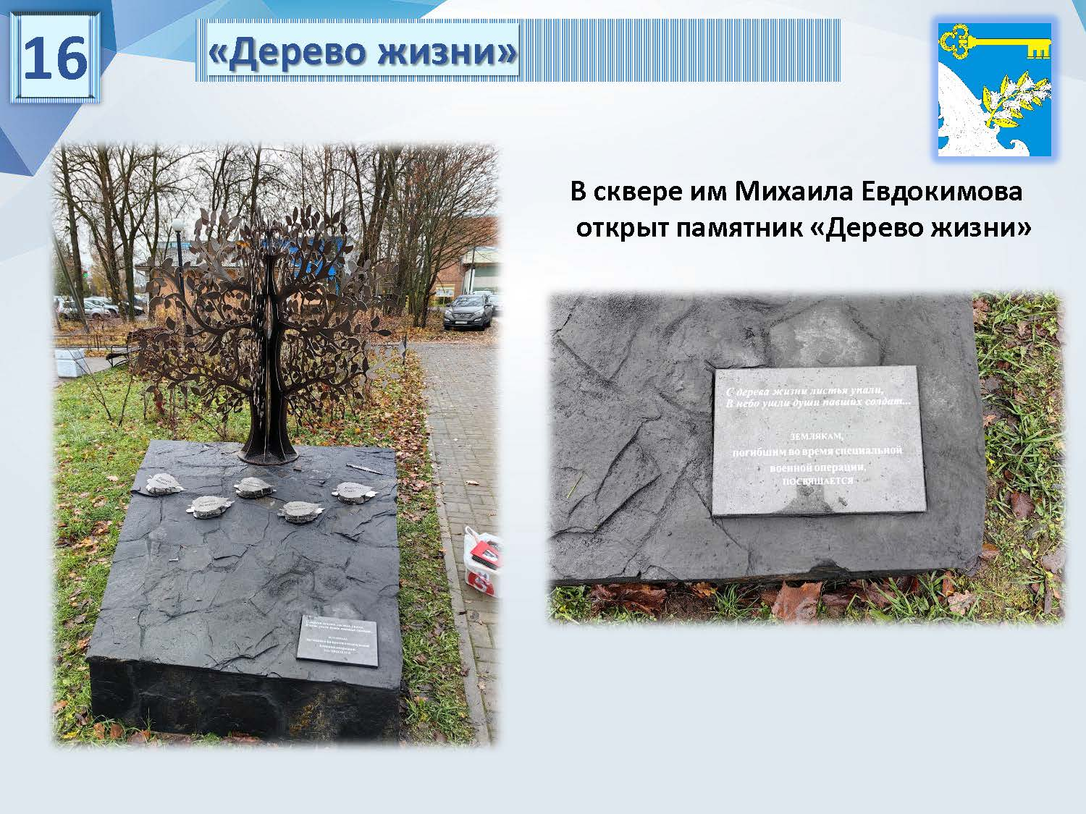
17 слайд
По инициативе администрации Комитет по природным ресурсам Правительства ЛО разработал проект развития зоны отдыха у водопада на р. Тосна. В 2024 году появятся новые парковочные места и элементы благоустройства. Работы уже начались.
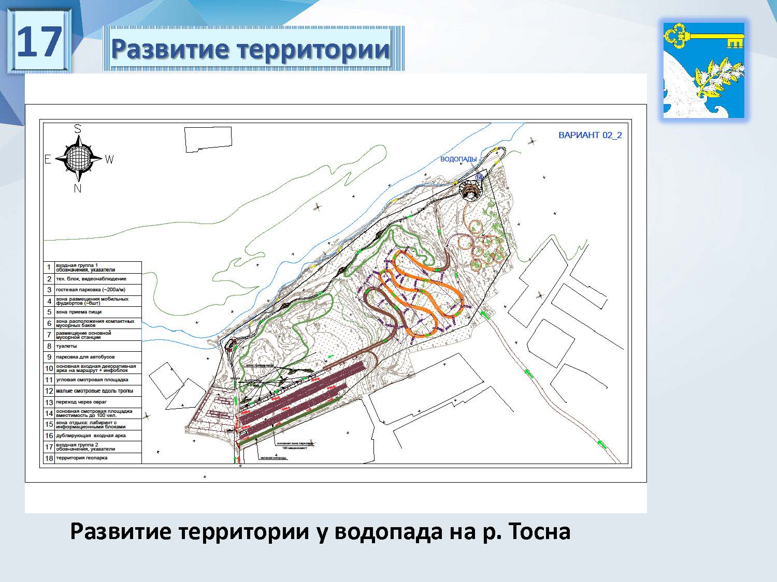
18 слайд
Планы на 2024 г.
- Строительство пешеходных тротуаров по ул. Песочная и ул. Льва Толстого;
- Ремонт дорожного полотна по Кирпичной ул.
- Асфальтирование части ул. Песочная до ул. Аксакова;
- Благоустройство дворовой территории по 14 ул.;
- Комплексное благоустройство территорий по ул. Калинина;
- Благоустройство территории ул. Вокзальной д.9;
- Капитальный ремонт МКД Щербакова к.3 и Вокзальная д. 1/1
- Ремонт ул. Юного Ленинца по программе с СПБ;
- Ремонт туалетных помещений ТКЦ;
- Ремонт дорог с щебеночным покрытием: ул. Железнодорожная, 3-Колхозная, Декабристов;
- Поставка щебня: прием заявок;
- Сбор заявок на грейдирование улиц.

